**图书分享交流平台**

用户手册

二零一七年八月

**目录**

1. 系统功能模块介绍
2. 普通用户功能介绍
   1. 用户管理
      1. 用户注册
      2. 用户登录
   2. 账户设置
   3. 我是买家
      1. 图书浏览
      2. 图书筛选
      3. 图书详情
      4. 图书加入借阅购物车
      5. 图书加入购买购物车
      6. 订单支付
      7. 我的借阅
      8. 我的购买
      9. 我的交换
      10. 我的预约
      11. 我的发布
      12. 交易评论
   4. 我是卖家
      1. 图书发布
      2. 卖家中心
   5. 邮件通知功能
3. 管理员功能介绍
4. 系统功能模块介绍

图书分享交流平台的目的是为了便于朋友间进行图书相互借阅、相互交换、相互推荐、相互分享等。本平台的主要功能模块描述如下：

1. 用户管理子系统

该子系统包括：用户注册，用户登录，用户注销，个人信息设置等功能。

1. 商城服务子系统

该子系统包括：图书发布，图书浏览，图书筛选，图书借阅，图书购买，图书预约等功能。

1. 普通用户功能介绍
   1. 用户管理
      1. 用户注册

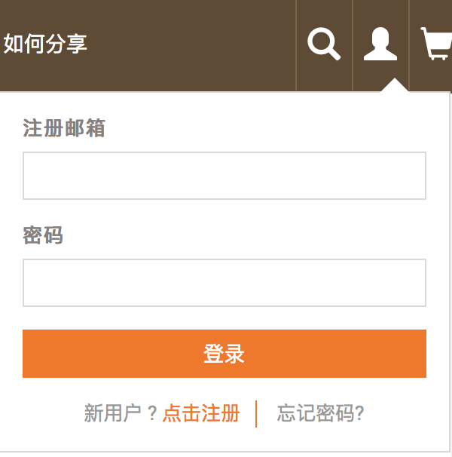

在首页上栏的登录框下点击“点击注册”即可进入注册界面。

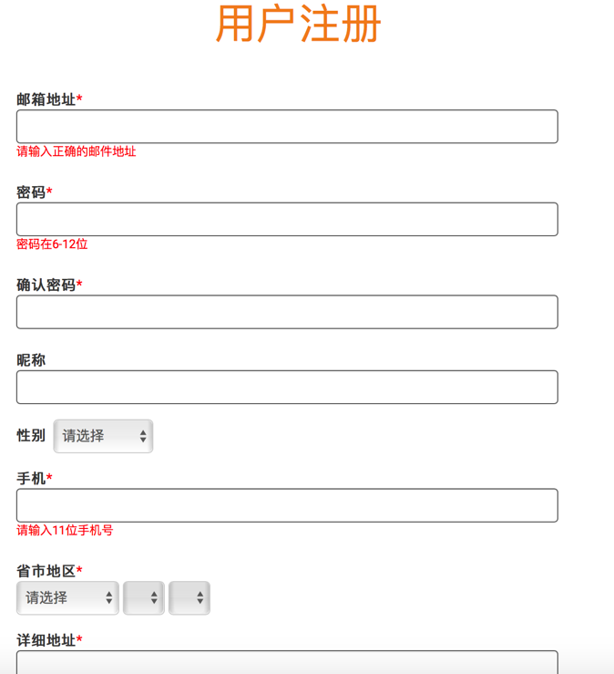

注册界面中，带有红色*符号的为必填项，若必填项为空则会在旁边提示用户，部分填选项有格式要求，亦会在旁边提醒。用户填写玩邮箱地址后，系统会在后台判断该邮箱是否已被注册，并实时在旁边提示。

注册完成后，注册邮箱会收到一封验证邮件，点击邮件中的激活链接，即可完成账号的激活，若超过规定时间仍不激活，则该账户视作未注册。

* + 1. 用户登录

在登录框中正确填写邮箱地址和密码，点击登录即可成功登录系统。

* 1. 账户设置

点击上栏中的人像图标进入账户设置界面，可以修改个人信息，如昵称、性别、手机等，可以重新设置密码，也可以上传新的头像。

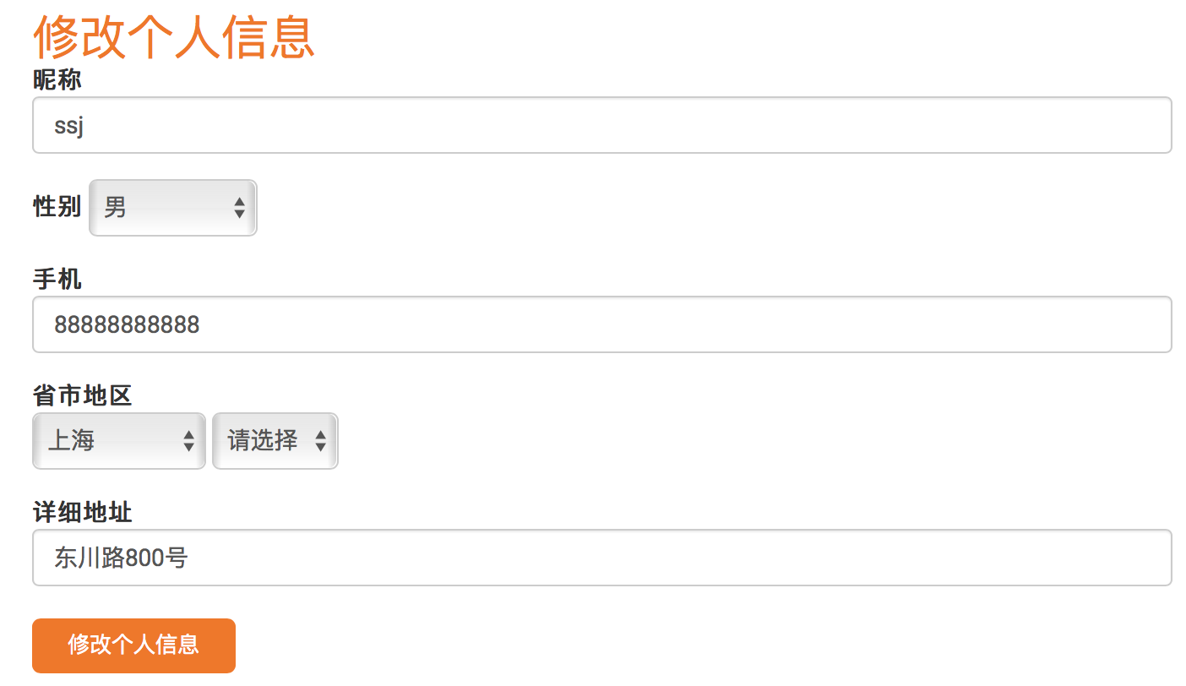

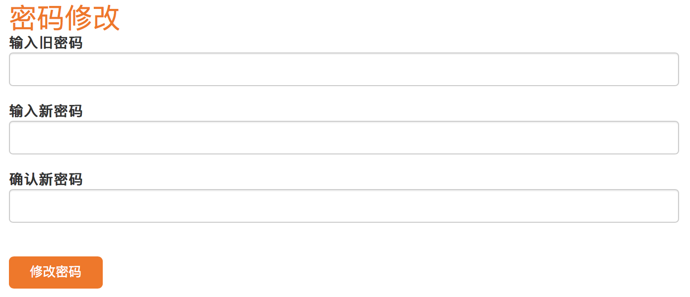

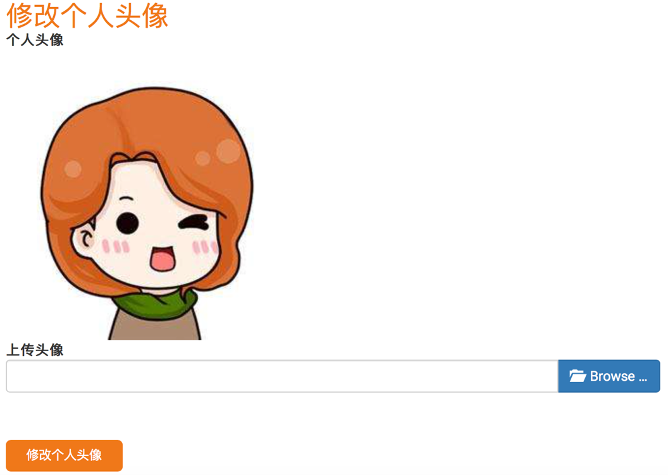

* 1. 我是买家
     1. 图书浏览

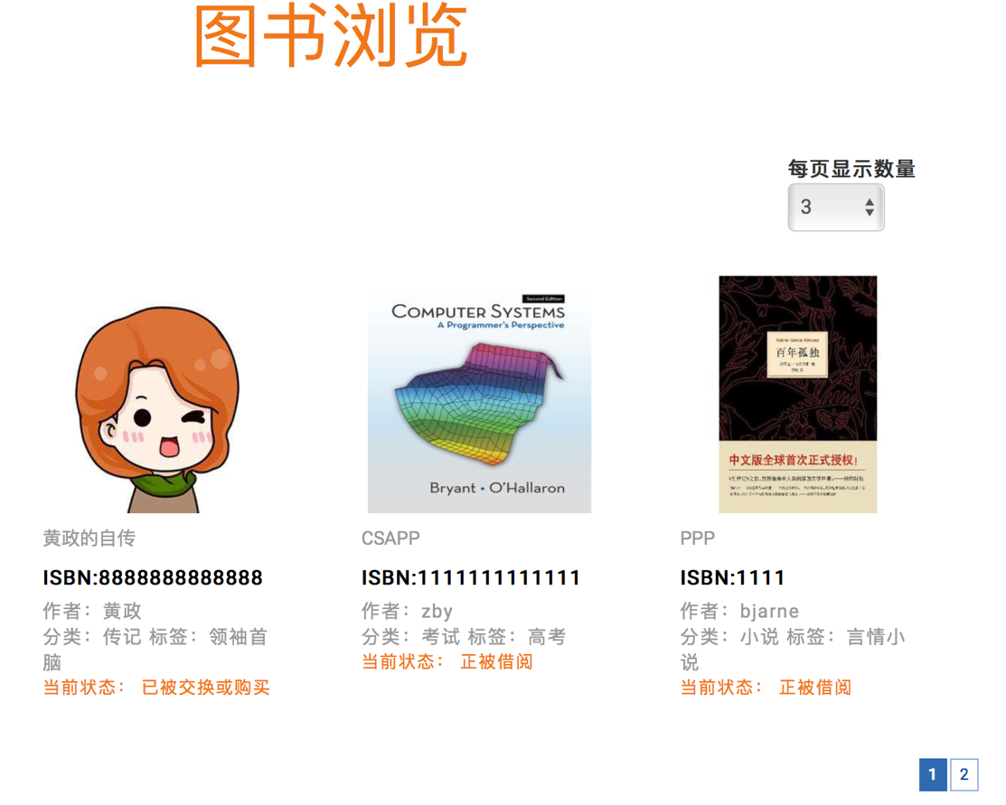

在上栏点击展示图书，进入图书浏览界面，在图书浏览界面可以看到所有人发布的图书的简略今夕，包括书名，isbn，作者，分类和当前图书状态；在界面上可以选择每页显示的图书个数，并可以通过分页按钮翻页。

* + 1. 图书筛选

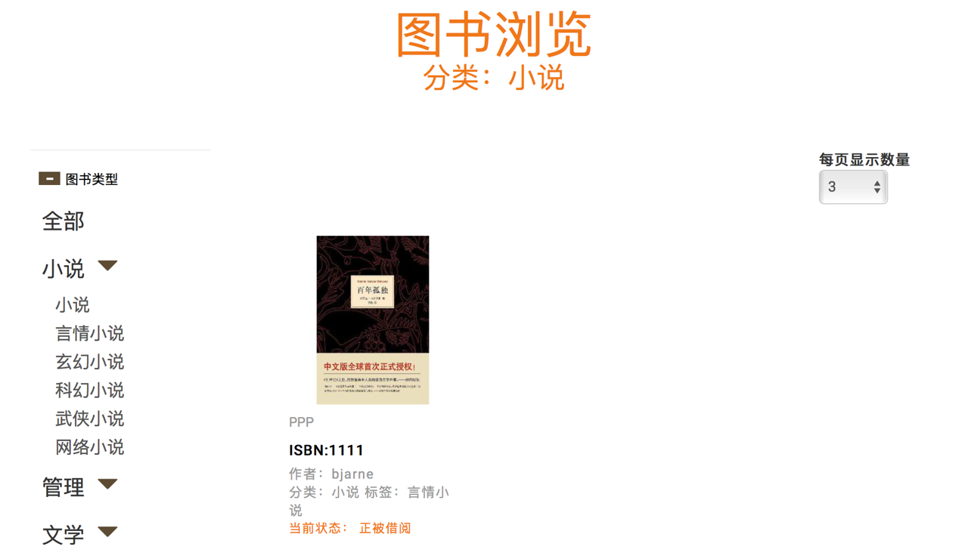

在图书浏览界面的左侧是图书筛选的功能，可以在这里根据多种条件联合筛选，包括分类、出版年份和图书状态（比如是否可以借阅、是否可以购买）。

* + 1. 图书详情

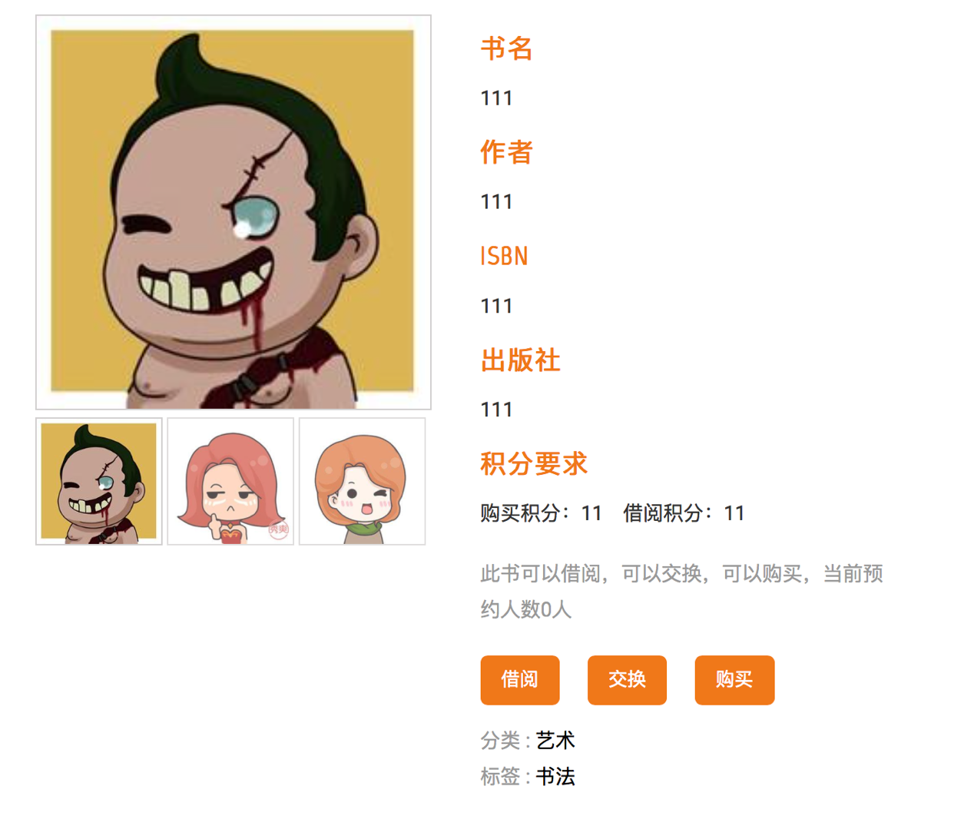

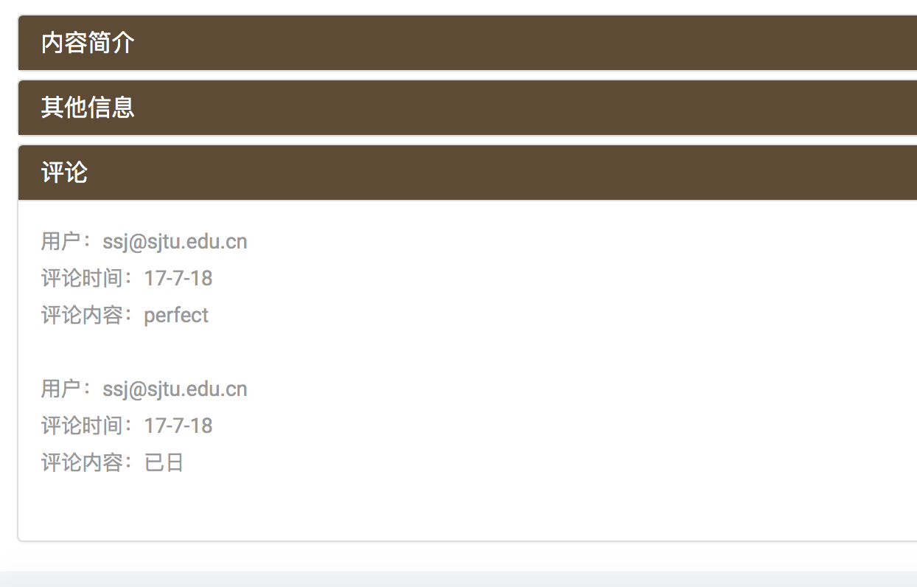

在图书浏览界面点击图书可进入图书详情界面，在这里可以看到更多关于本图书的信息，如出版社、出版年份、内容简介、图书评价、图书发布状态和当前状态等。

* + 1. 图书加入借阅购物车

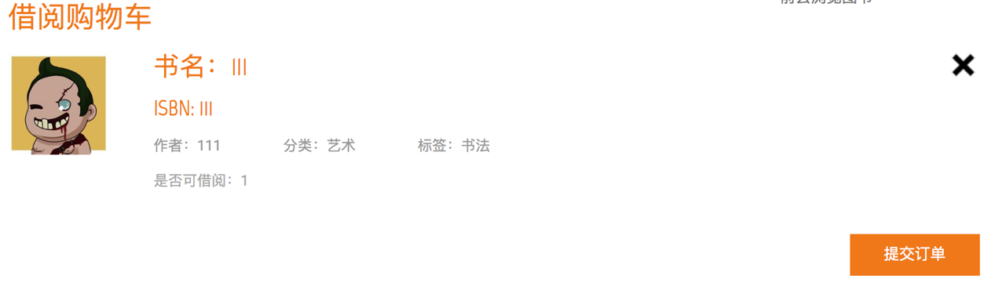

在图书详情界面点击借阅，即可将该图书加入借阅购物车，方便一次性借阅多本图书。

* + 1. 图书加入购买购物车

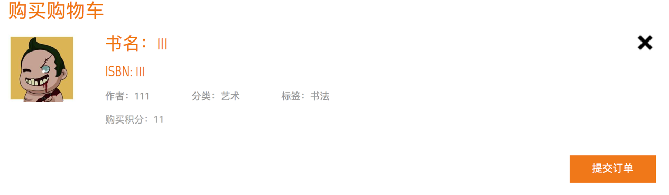

在图书详情界面点击购买，即可将该图书加入购买购物车，方便一次性借阅多本图书。

* + 1. 订单支付

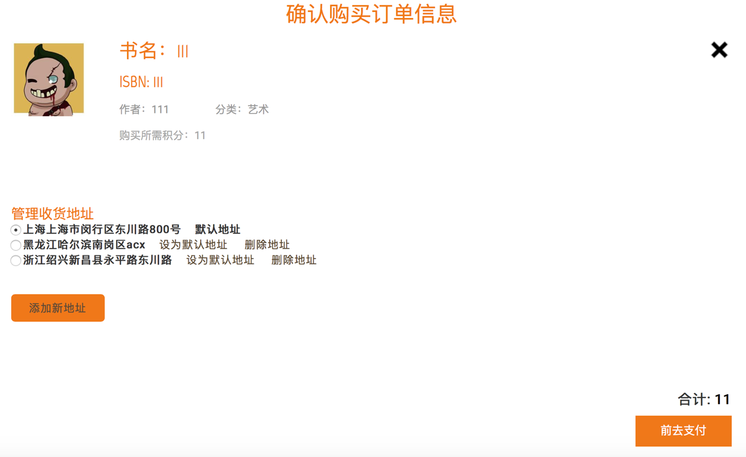

在购物车界面点击提交订单进入订单确认界面，在这里可以管理收货地址，包括添加新地址和删除地址，选择完毕后，点击“前去支付”按钮，进入支付界面。

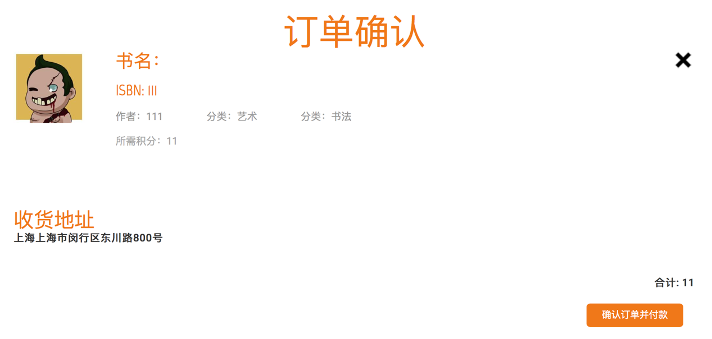

在支付界面会展示订单信息，点击“确认订单并付款”按钮，扣除积分，完成下单。

* + 1. 我的借阅

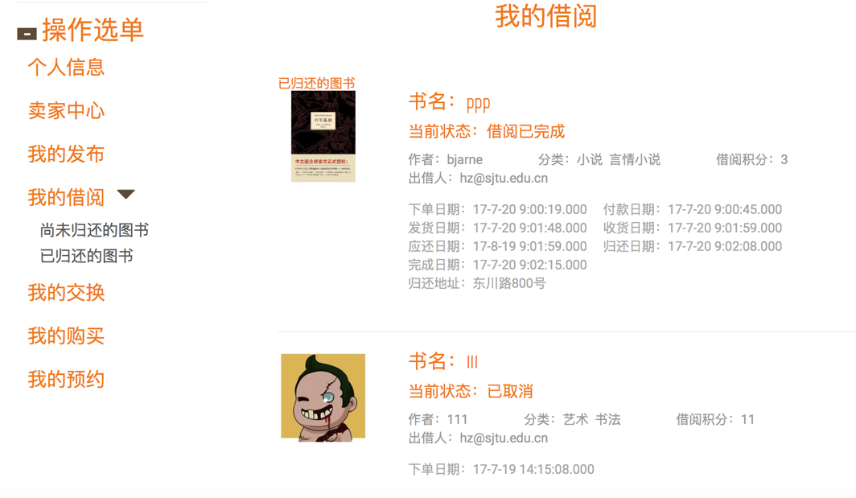

在上栏中点击我的借阅，可进入我的借阅界面，分为两部分，第一部分是尚未完成的借阅，第二部分是已完成的借阅。在尚未完成的借阅中可以操作当前未归还的图书，包括申请延期，阅读完成后归还并等待卖家确认等。当卖家确认收到已归还的图书后，交易完成。

* + 1. 我的购买

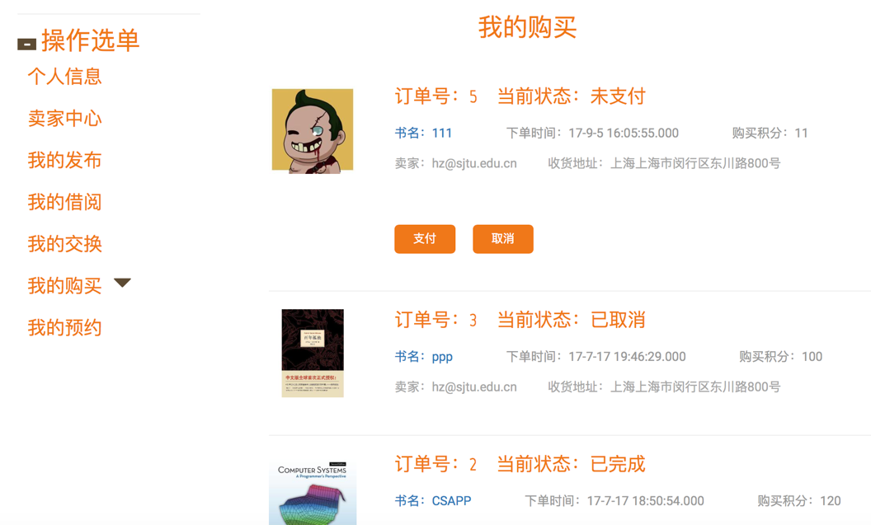

在上栏中点击我的购买，可进入我的购买界面。在这里可以看到所有的购买订单信息，包括未付款、已取消、未发货、已完成的订单信息。当买家确认收货之后，交易完成。

* + 1. 我的交换

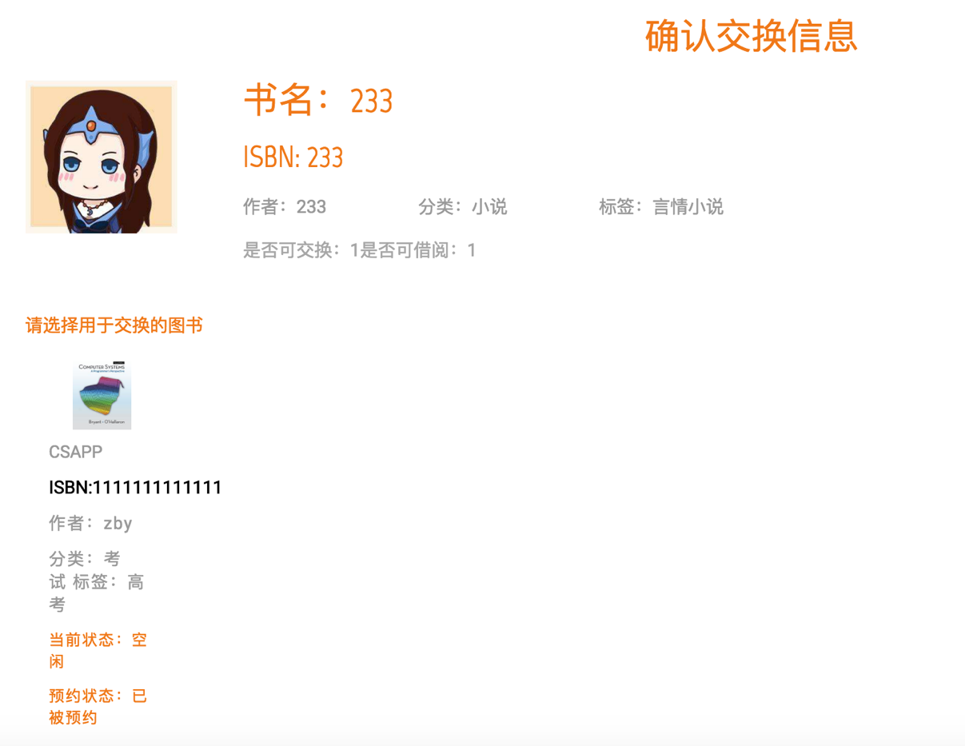

在图书详情界面，点击交换按钮，进入交换申请界面。在交换申请界面，可以选择自己当前空闲的想要交换出去图书，并选择自己的收货地址，点击提交按钮，完成申请。

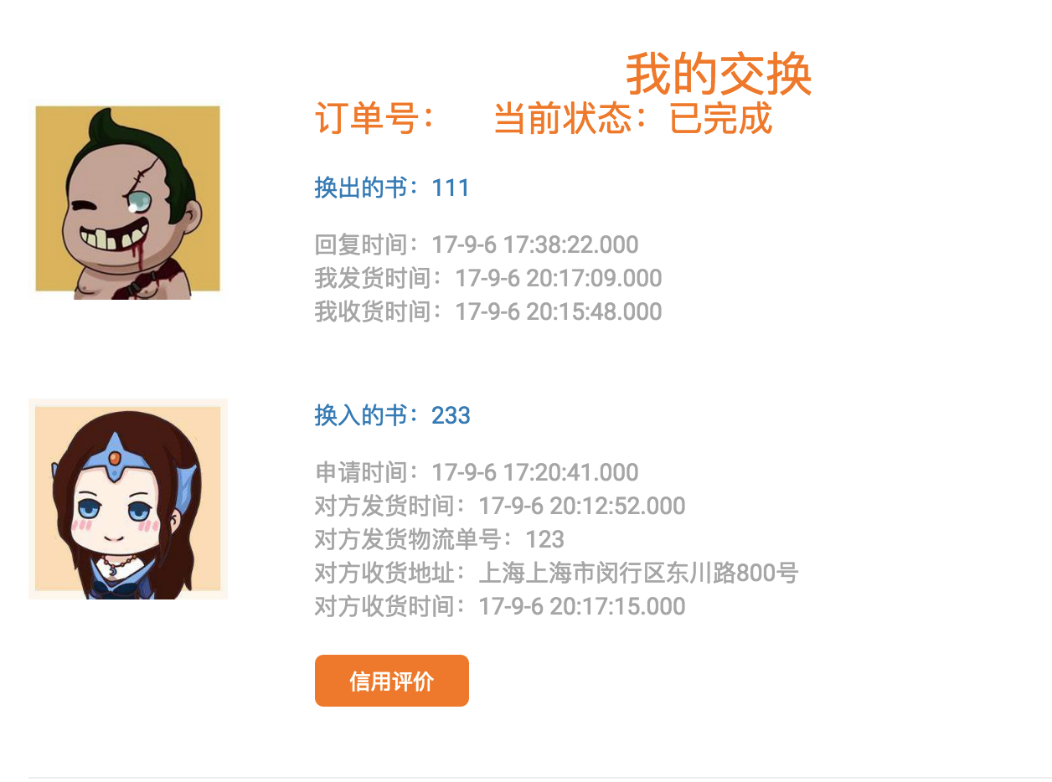

完成申请后，在我的交换界面，分为别人向我申请和我向别人申请两个部分。当我向别人申请后，在这里可以看到当前交易的状态，在对方回复之前可以取消交换申请，当对方同意交换后，双方进入收/发货状态，当对方拒绝后，交易结束。当别人向我申请后，在这里可以选择接受或拒绝对方的申请。当双方都收到对方的图书后，交易完成，可以互相进行信用评价。

* + 1. 我的预约

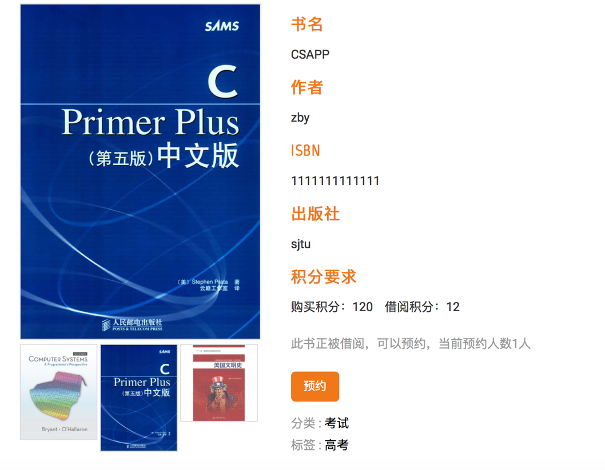

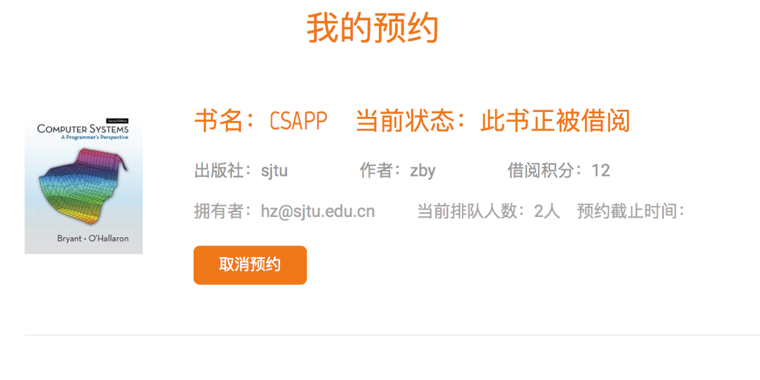

在图书详情界面，若想要借阅的图书正被借阅，可点击“预约”按钮完成预约，进入预约等待队伍，请注意只能预约一次，多次预约无效。可在我的预约界面查看预约的图书，可以取消预约。

* + 1. 我的发布



在我的发布界面，可以下架自己的图书，在下架后可以对下架图书的信息进行修改，修改完成后可重新上架。

* + 1. 交易评价

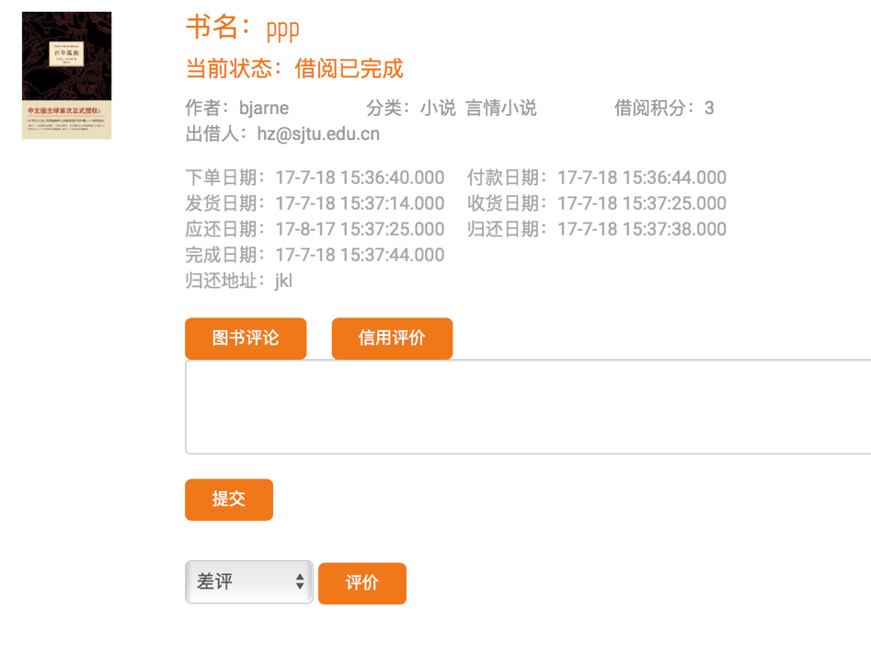

在交易完成后，卖家可对此次交易进行评价，交易双方可对对方进行信用评价。

* 1. 我是卖家
     1. 图书发布

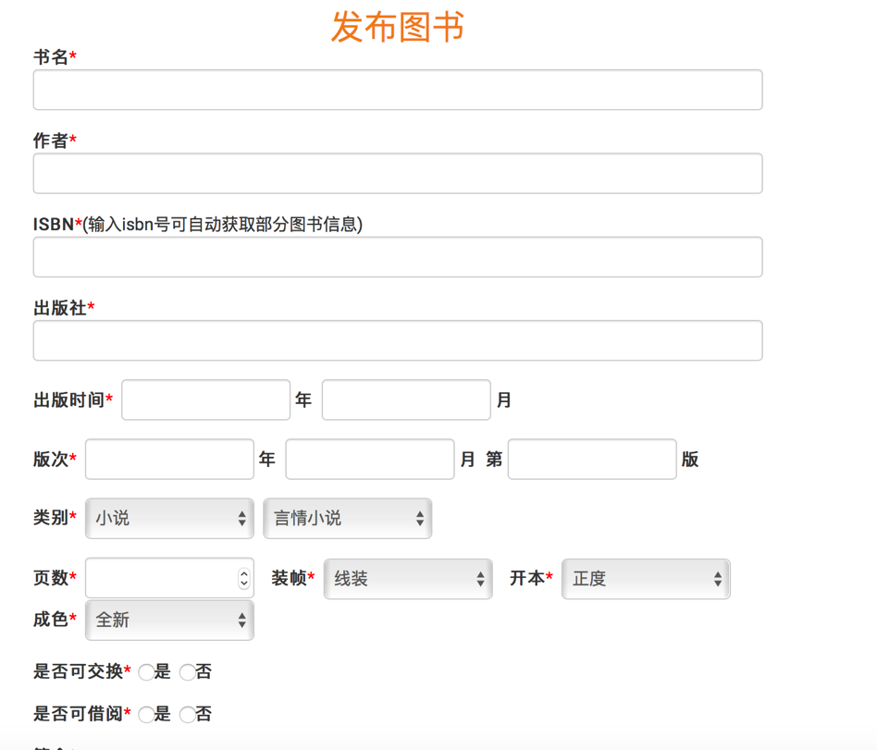

点击上栏的发布图书即可进入图书发布界面，根据要求填入图书的信息，即可发布图书。用户也可以线输入图书的ISBN号，系统会自动填写一部分信息。

* + 1. 卖家中心

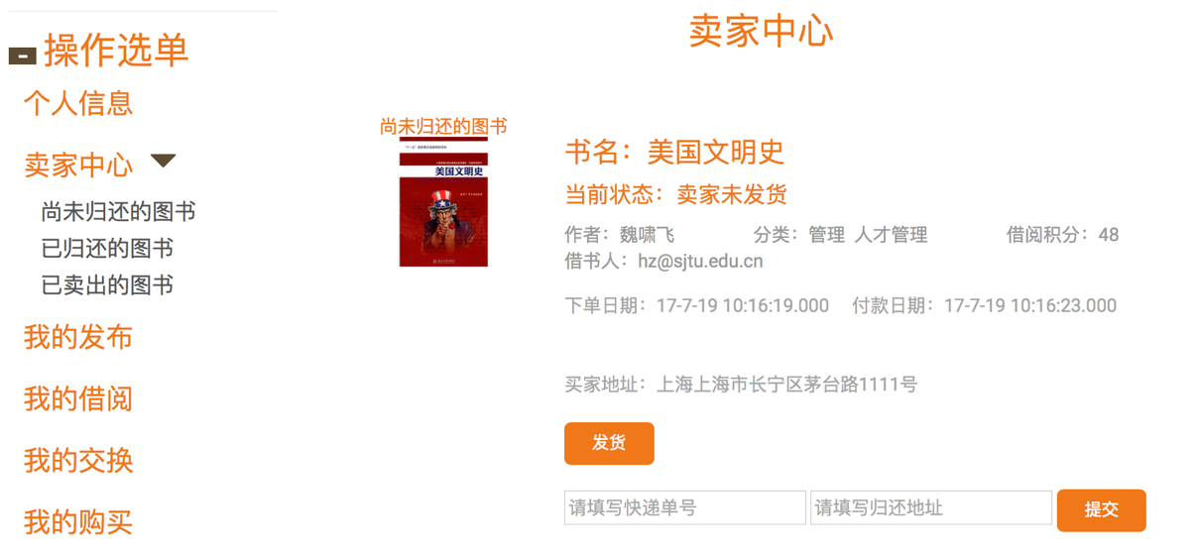

点击卖家中心可进入卖家中心界面，在这里可以看到所有作为卖家的交易，当买家付款后，卖家可填写快递单号和归还地址，进行发货；当买家归还图书后，亦可在此处进行收货，当交易完成后可对买家进行信用评价。

* 1. 邮件通知功能

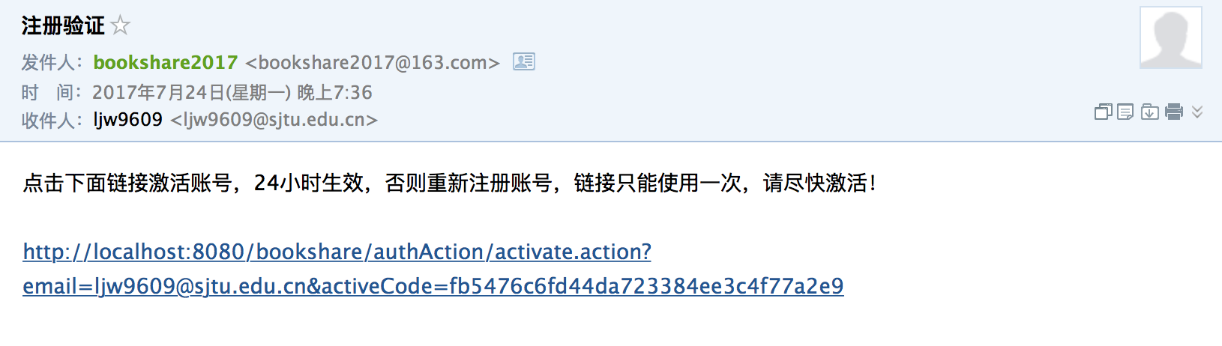

当注册后，系统会发送一封验证邮件到注册的邮箱，点击激活链接激活账号。

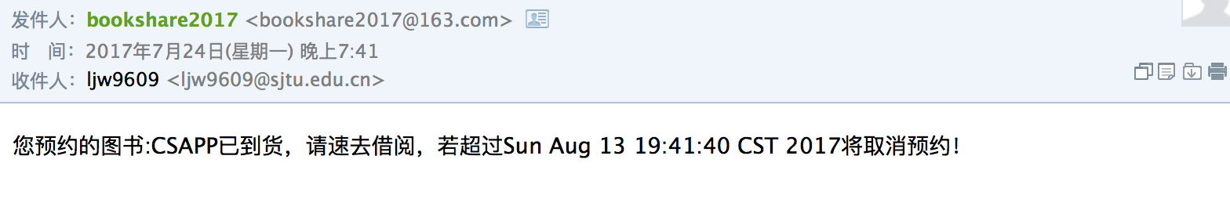

当用户借阅或购买的图书发货之后，系统会发送邮件到注册邮箱提醒已发货。当用户预约的图书到货之后，系统会给排在预约队伍第一个的用户发送邮件提醒其尽快操作，超过时间后将取消预约。

1. 管理员功能介绍

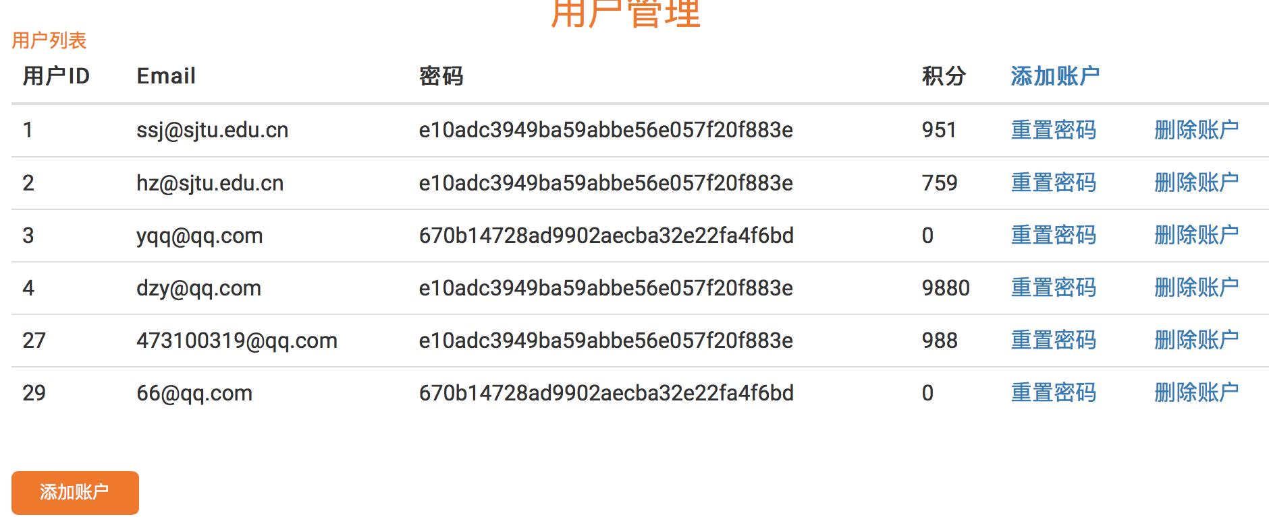

管理员用户可对用户进行管理，比如重置用户的密码，删除或添加用户。